Demo的监听事件read_listen中：

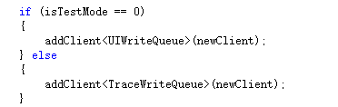

clinet.h中：

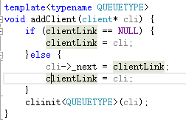



是一个全局变量，整个进程只有这一个连接